Toiminnan nimi: | T01-G Korttipeli
Tavoitteet: | Korosta asiakasvaatimusten jatkuvan täyttämisen tärkeyttä.
Kuvaus: | - Kerro pelisäännöt:  Korttipakka jaetaan pelaajien kesken. Kortit ovat tuotteita, jotka annetaan asiakkaan ohjeen mukaan. Ohjeet eivät ole selkeitä ja täydellisiä. Pelaajat ovat ympyrässä kasvot ulospäin. He eivät saa sopia keskenään palvelujärjestystä ja valitsevat seuraavan kortin vaistonsa mukaan.  - Pelataan peliä:  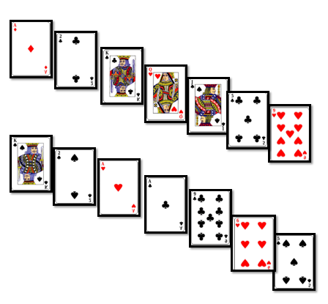  Ohjaaja on asiakas ja hän haluaa kortit seuravassa järjestyksessä:  Asiakas haluaa…​  - Punainen ässä  - Kakso​  - Kunkku​  - Punainen rouva  - J  - Musta solttu​  - Punainen ysi​  - Pohjois-Kunkku​  - 8/4 + 4 – 4 = ?​  - Sydänten ässä​  - Ässä​  - Yhdeksän ​  - Kutonen​  - Viitonen  - Ensimmäisen kierroksen arviointi:  Asiakastilaukset näytetään ja pelaajat voivat arvioida onnistumisia ja virheitä.  Voit esittää seuraavia kysymyksiä:  - Mitä tapahtui?  - Miltä sinusta tuntui?  - Oliko yhteisiä kriteerejä? Jos oli, täyttikö ne asiakasvaatimukset?  - Voiko jotain kriteerejä yhtenäistää seuraamaan asiakasvaatimuksia?  - Kehitä ja pelaa  Pelaajien on yhtenäistettävä kriteerejä ja suunniteltava vakiokriteerejä vastatakseen asiakastoiveisiin. Kortit sekoitetaan ja asiakas toistaa haluten samat kortit samassa järjestyksessä. Nyt pelaajat eivät seuraa vaistojaan vaan noudattavat yhteisiä vakiokriteerejä.  VAIN OHJAAJALLE! Mahdollisia ratkaisuja:  Korttipeli:  - Punainen ässä​  - Kaksi​  - Kunkku​  - Punainen rouva​  - “J”​  - Musta solttu​  - Punainen ysi  - Pohjois-Kunkku  - 8/4 + 4 – 4 = ?​  - Sydänten ässä​  - Ässä​  - Yhdeksän ​  - Kutonen  - Viitonen  Jos asiakaskriteerejä ei ole määritetty (ja valittavissa on useampi kortti), noudatetaan sääntöjä:  * 1. kortti on punainen, 2. määrittelemätön kortti on musta  * Jos punaisia ​​kortteja on kaksi, käytämme ensin ruutua  * Jos mustia on kaksi, käytämme ensin ristiä  Vaihtoehtoisia ratkaisuja:  - Joka pelaaja muistaa kaikkien korttien täydellisen toistuvan järjestyksen.  - Luo yksityiskohtaset helposti muistettavat ​​säännöt asiakasvaatimuksiin.  - Jos asiakastarve ei ole selkeä, kysele ja selvitä kunnes väärinkäsityksiä ei ole ja asiakastarpeesta on sovittu.  - Kokonaisarviointi:  Tee yhteeveto huomioiden Lean-perusperiaatteet. Tärkeitä asioita:  - Pealaajien välinen yhteistyö ja keskustelu.​  - Yhdenmukaiset kriteerit ja niiden noudattaminen. (Standardi)  - Kriteerit täyttävät asiakkaan vaatimukset.  - ”Ei ole typerää kysymystä, typerää on olla kysymättä”  - On tärkeä viestiä koko ajan sujuvasti ja ymmärrettävästi asiakkaan ja tuotteen/palvelun toimittajan kesken.  - Tilausprosessin standardointi asiakkaan kanssa yhdessä.
Peliaika: | Valmisteluaika: 5 min  Pelaamisaika: 10 min  Arviointi ja keskustelu: 15 min  Kokonaisaika noin 30 min
Yksilö/Ryhmä: | Ryhmä. Ohje tehty 2–14 pelaajalle. Sovella isommalle ryhmälle kortteja lisäten.
Materiaali ohjaajalle: | Pelin kuvaus ja kaksi pakkaa pelikortteja.
Materiaali  osallistujalle: | (Ryhmälle asiakkaan määrittelemät eli satunnaisesti jaetut kortit.)
Järjestely: | Ensimmäisellä kierroksella pelaajat seisovat ympyrässä kasvot ulospäin etteivät näe toisiaan. Pöydät korteille.

